Πανεπιστήμιο Πατρών

Τμήμα Μηχανικών Η/Υ

& Πληροφορικής

**WhatToWear**

Robustness Diagrams v1.0

Table of Contents

Σύνθεση ομαδασ3

robustness diagrams4

ΦΙΛΤΡΑΡΙΣΜΑ4

ΑΝΕΒΑΣΜΑ ΣΥΝΟΛΟΥ5

ΠΡΟΣΘΗΚΗ ΣΥΝΟΛΟΥ6

ΠΡΟΒΟΛΗ ΗΜΕΡΟΛΟΓΙΟΥ7

ΕΠΕΞΕΡΓΑΣΙΑ ΡΥΘΜΙΣΕΩΝ8

ΕΠΙΛΟΓΗ ΣΥΝΟΛΟΥ9

ΠΡΟΒΟΛΗ ΣΤΑΤΙΣΤΙΚΩΝ10

ΠΡΟΣΘΗΚΗ ΕΠΑΦΗΣ11

# **Σύνθεση Ομάδας**

**Μπαράκος**

**Παναγιώτης**

**Έτος : 6ο**

**Α.Μ. : 1067514**

**Email επικοινωνίας :**

**up1067514@upnet.gr**

**Βαλλάτος**

**Αλέξανδρος**

**Έτος : 6ο**

**Α.Μ. : 1067478**

**Email επικοινωνίας :**

**up1067478@upnet.gr**



**Βέργης**

**Γρηγόρης**

**Έτος : 6ο**

**Α.Μ. : 1067418**

**Email επικοινωνίας :**

**up1067418@upnet.gr**

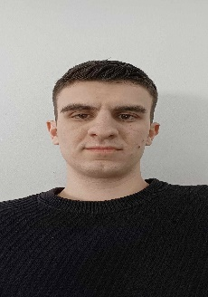

**Μπάτσικας**

**Θεόδώρος**

**Έτος : 8ο**

**Α.Μ. : 1058113**

**Email επικοινωνίας :**

**up1058113@upnet.gr**



# Robustness Diagrams

Φιλτράρισμα

Ανέβασμα Συνόλου

Προσθήκη Συνόλου

Προβολή Ημερολογίου

Επεξεργασία Ρυθμίσεων

Επιλογή Συνόλου

Προβολή Στατιστικών

Προσθήκη Επαφής

